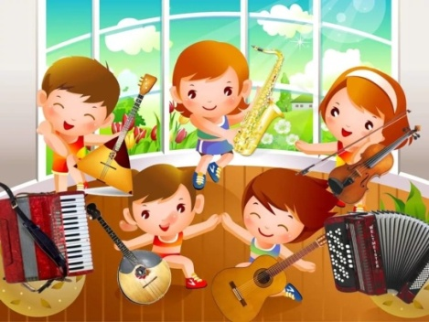
« ЗВУКОВАЯ СКАЗКА».
Как известно, слух есть у каждого человека. Но если его не развивать, эта способность с годами угасает. Заниматься дома с малышом может любая мама. Подыгрывание на музыкальных инструментах при рассказывании даже самой простой, давно известной ребенку сказки, откроет увлекательный мир музыкального творчества. Увлекательной формой таких игр для малышей являются сказочки-шумелки – это забавные упражнения для слухового восприятия, а также развития мелкой моторики, слуховой памяти и фантазии. В такой сказке текст составляется так, что после одной - двух фраз у ребёнка есть возможность что-либо изобразить шумом. Дело это весёлое и очень полезное: реализация малышом своих представлений в звуках и шумах - занятие творческое и весьма эмоциональное.
- Совместная игра малыша со взрослым или другими детьми даёт навыки взаимодействия и коллективизма.
- Копирование «чужих» ритмов развивает слуховое восприятие и память.
- Различение громких и тихих звуков, отрывистых и протяжных, высоких и низких развивает слух ребёнка, а копирование шумов способствует развитию мелкой моторики.
- Благодаря шумовому оформлению сказочек, у ребёнка развивается умение сосредоточенно слушать, хорошая реакция и память.
- Игра на инструменте – это условный язык, в котором надо научиться разбираться. Возьмите уже готовую сказку или придумайте свою. Сначала произведите звук, а потом объясните, что это значит.
Для успешного проведения таких игр советуем соблюдать следующие правила:
- Подбирать сказочку, учитывая доступность текста для ребёнка и удобство для шумового оформления.
- Обеспечить благоприятную, спокойную обстановку для проведения занятия.
- Во время исполнения используйте жесты и мимику, говорите медленно и выразительно, выдерживайте паузы.
- Игра на инструменте, должна звучать в паузах, иллюстрируя текст.

СКАЗОЧКА-ШУМЕЛКА «МЫШИНАЯ ИСТОРИЯ»
Осенью мышки весь день бегали туда и сюда, собирая запас на зиму.
(стучим пальчиками по барабану или коробке).
И вот, наконец, с неба стали падать красивые белые снежинки.
( ударяем палочкой по металлофону или бокалам)
Они покрыли замёрзшую землю пушистым белым одеялом, и вскоре на этом снегу появились маленькие следы мышиных лапок.
(ударяем по треугольнику или подвешенной ложке)
Мыши попрятались в свои норки, где у них было очень много еды.
Они грызли орешки, (используем деревянные ложки)
Грызли зёрнышки.
(проводим палочкой по деревянной расчёстке)
И устраивали себе из соломы тёплые гнёздышки.
(шуршим пакетом или бумагой)
Особенно они любили лакомиться сладкими корешками.
(проводим палочкой по гофрированному картону)
А снаружи на землю каждый день падал снег и шумел ветер.
(дуем в бутылку)
Но мышкам было очень хорошо под снегом в тёплых норках.
(ударяем палочкой по металлофону или бокалам)

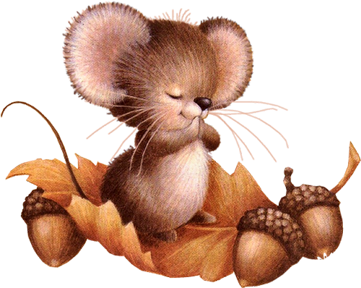

СКАЗОЧКА-ШУМЕЛКА «ЗАЯЦ В ЛЕСУ»
Жил-был заяц-трусишка. И всего этот заяц боялся. Вышел однажды он из дома. Не успел и трёх шагов сделать, а ёжик вдруг как зашуршит в кустах!
(шуршим бумагой или пакетом)
Испугался заяц и бежать.
( стучим по барабану или деревянными ложками (быстро))
Бежал, бежал, присел на пенёк отдохнуть, а дятел на сосне как застучит! ( стучим палочкой по деревяшке)
Бросился заяц бежать.
( стучим по барабану или деревянными ложками (быстро))
Бежал, бежал, забежал в самую чащу, а там сова крыльями как захлопает. (натягиваем руками ткань)
Побежал заяц из леса к речке
( стучим по барабану или деревянными ложками (быстро))
А на берегу лягушки сидели. Увидели они зайца - и скок в воду.
( проводим палочкой по ксилофону или шлепаем ладонями по ногам)
Тут заяц остановился и говорит:
- А ведь есть звери, что меня, зайца, боятся!
Сказал так, и смело поскакал обратно в лес.

( стучим по барабану или деревянными ложками (медленно))

СПАСИБО ЗА ВНИМАНИЕ!

